Acta de aceptación Segundo producto

Se recibe por parte del ingeniero Cristhian Alberto Navarrete Ruiz, contratista de OIM: el desarrollo de las siguientes funcionalidades dentro del módulo “Ruta Comunitaria” según los lineamientos de control y Seguimiento en el sistema de información MAAIRV.

- FICHA DE CARACTERIZACION DE LA COMUNIDAD
- HERRAMIENTAS PARA LA FORMULACIÓN DEL PLAN DE RETORNO Y REUBICACIÓN

Los desarrollos cumplen con:
- Lo especificado con el análisis y diseño entregado en el primer producto
- Permiten consultar, guardar y modificar la información.
- Calidad en el desarrollo de los formatos entregados

El acta de aceptación de los productos se firma el 30 de octubre de 2020.

Recibe:

__________________________________
Yolman Hernan Osorio Solano
Coordinador
Grupo de Retornos y Reubicaciones
Vo. Diego Alexander Gamba
Vo. Diego Fernando Luna Ceballos

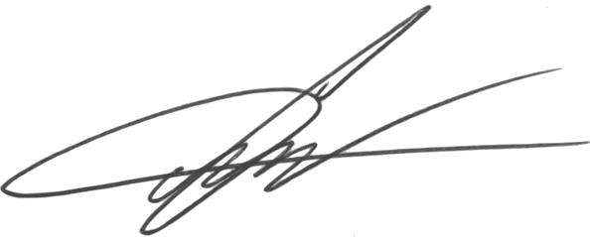

Entrega:

__________________________________
Cristhian Alberto Navarrete Ruiz
Contratista OIM

